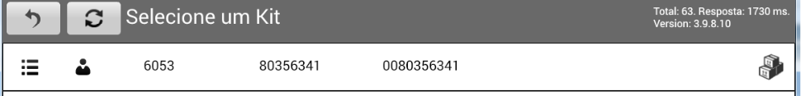

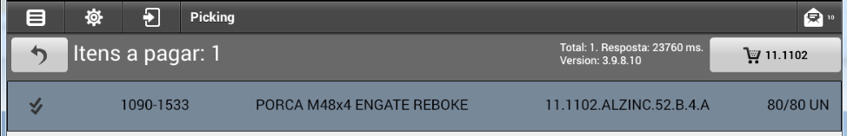



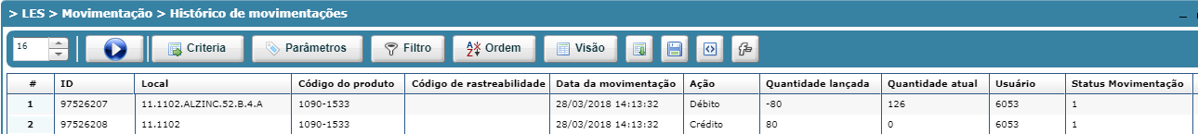

Não debita o saldo da sequor, apenas do sap!

